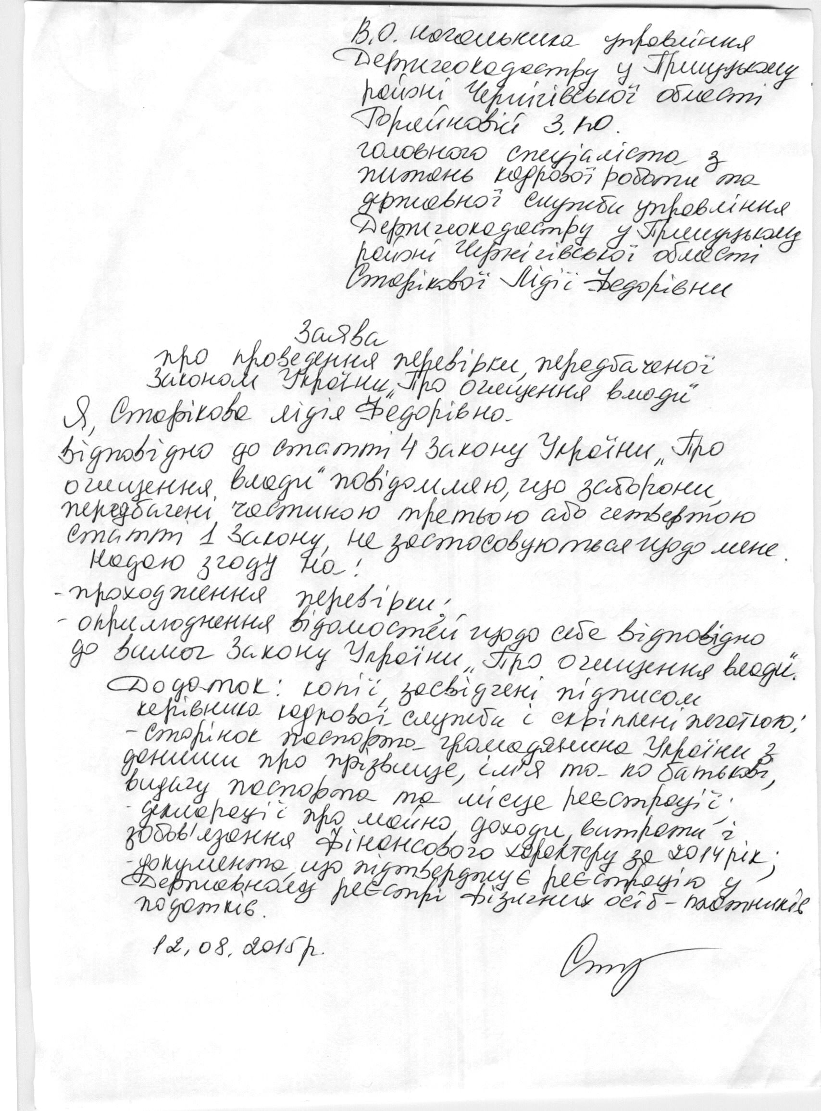
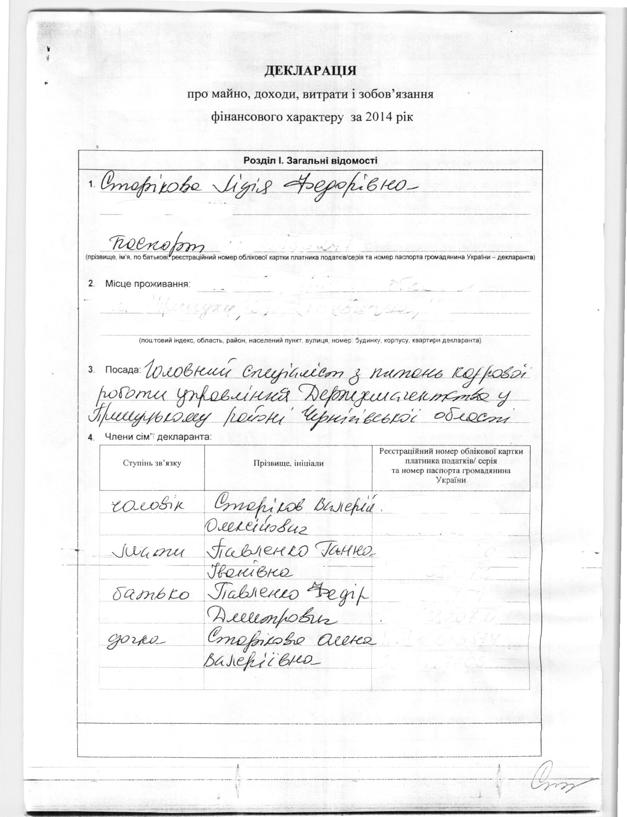
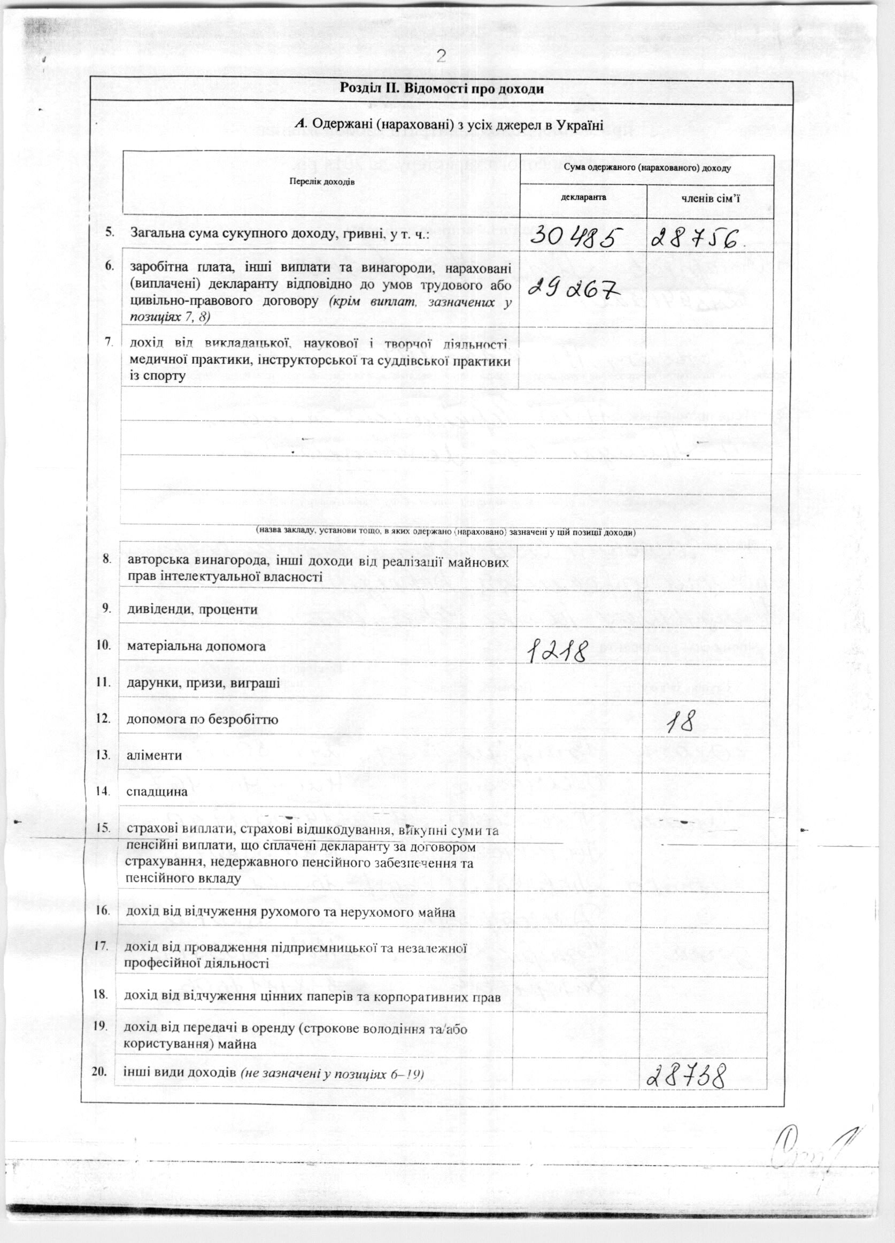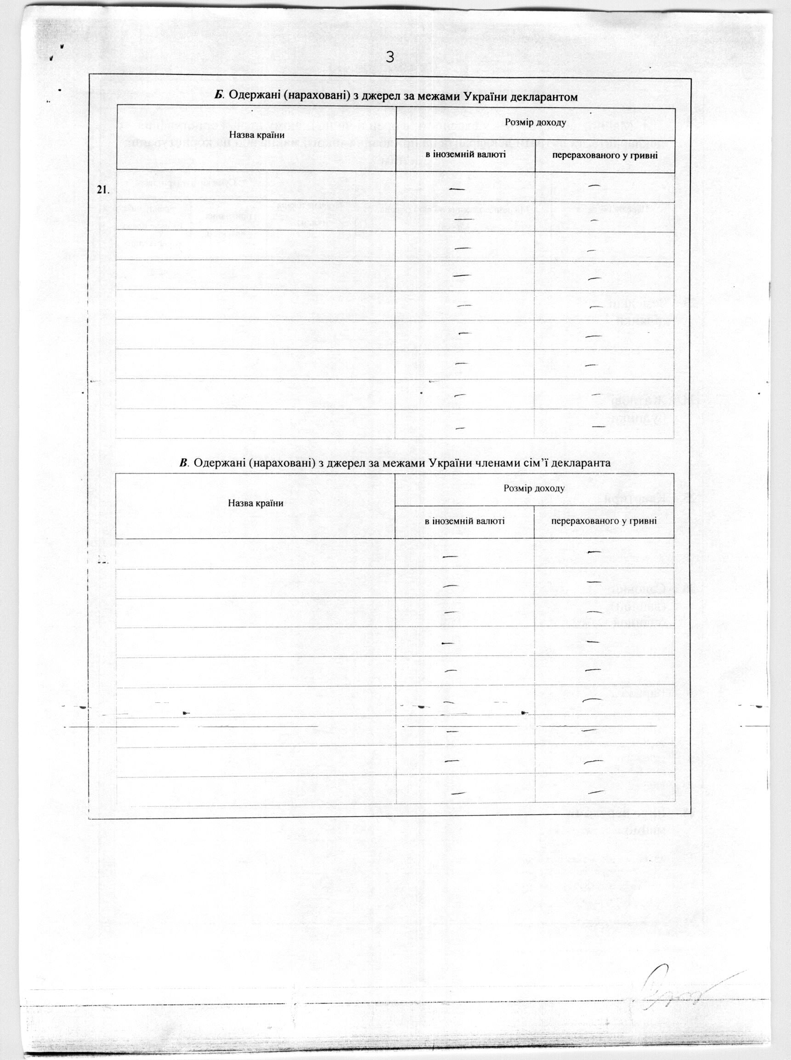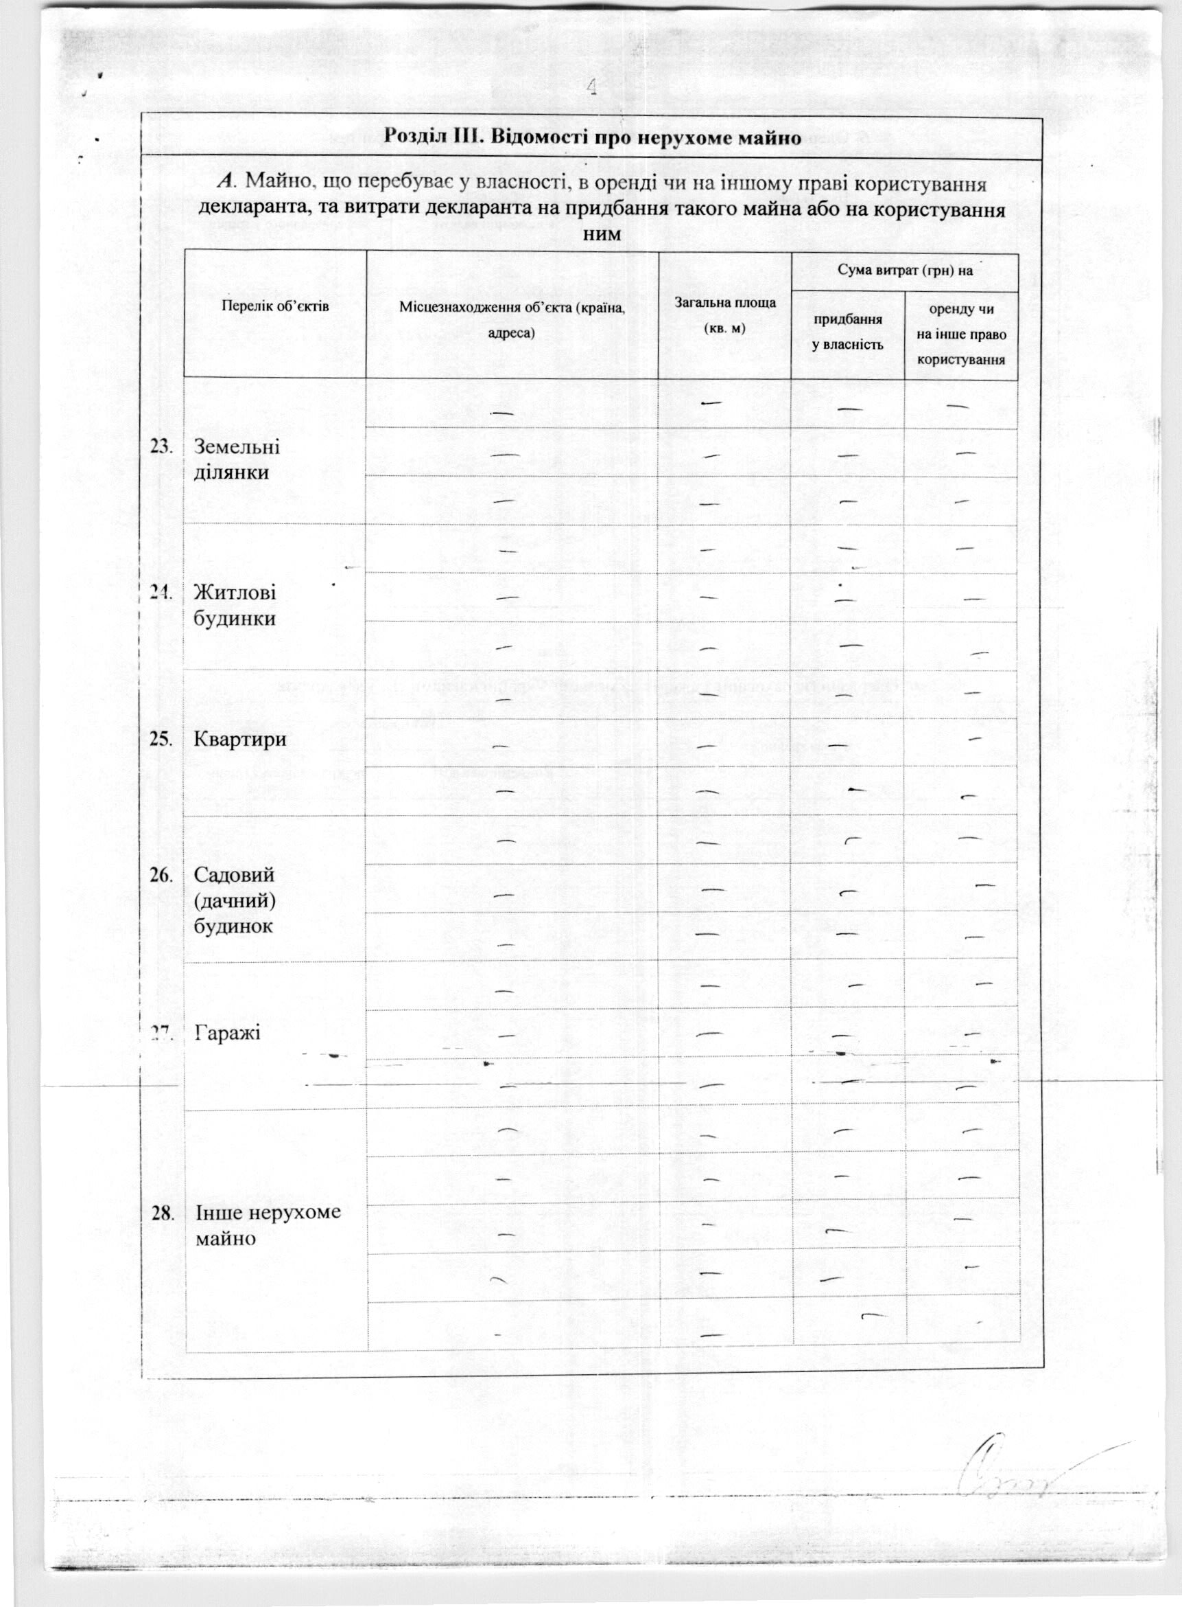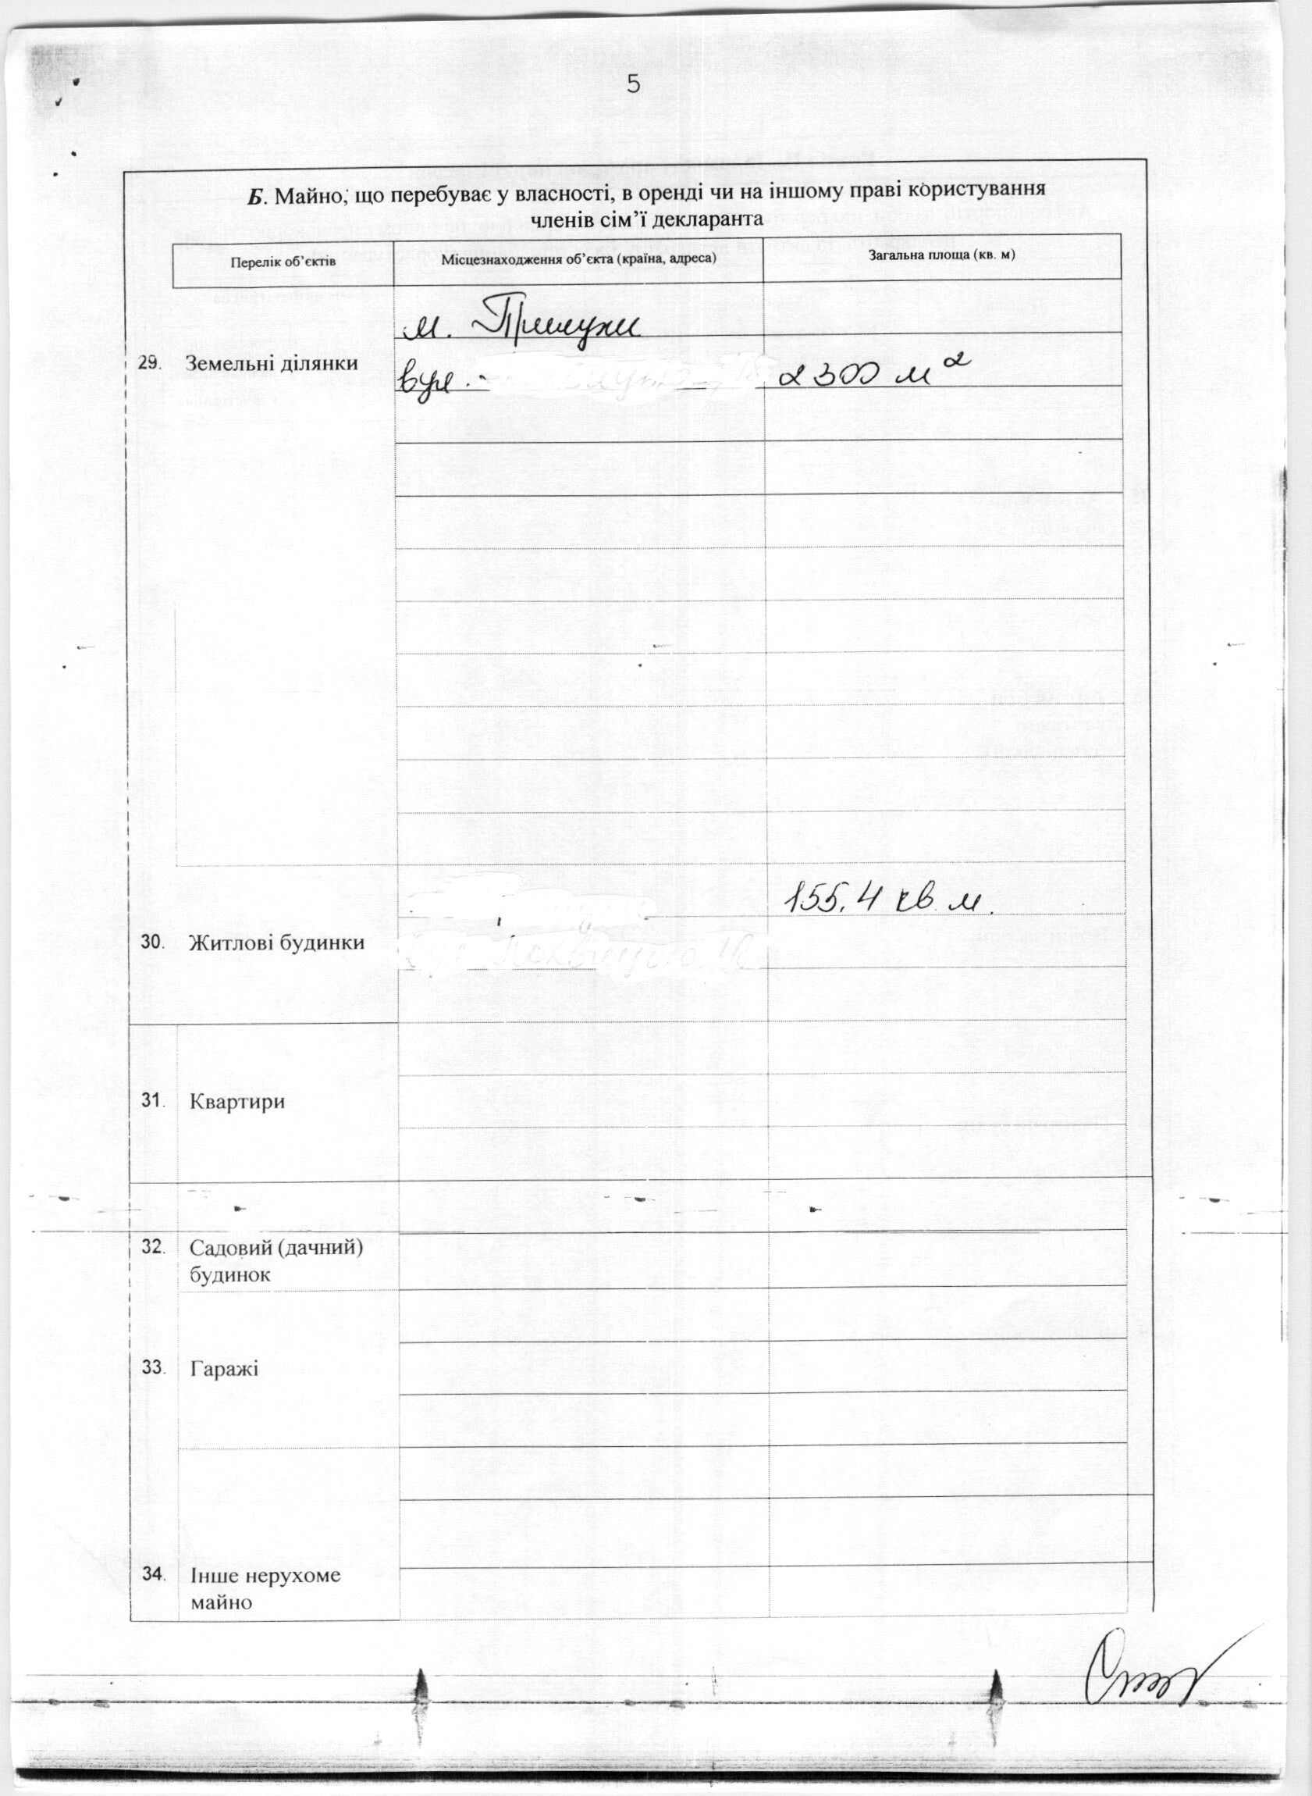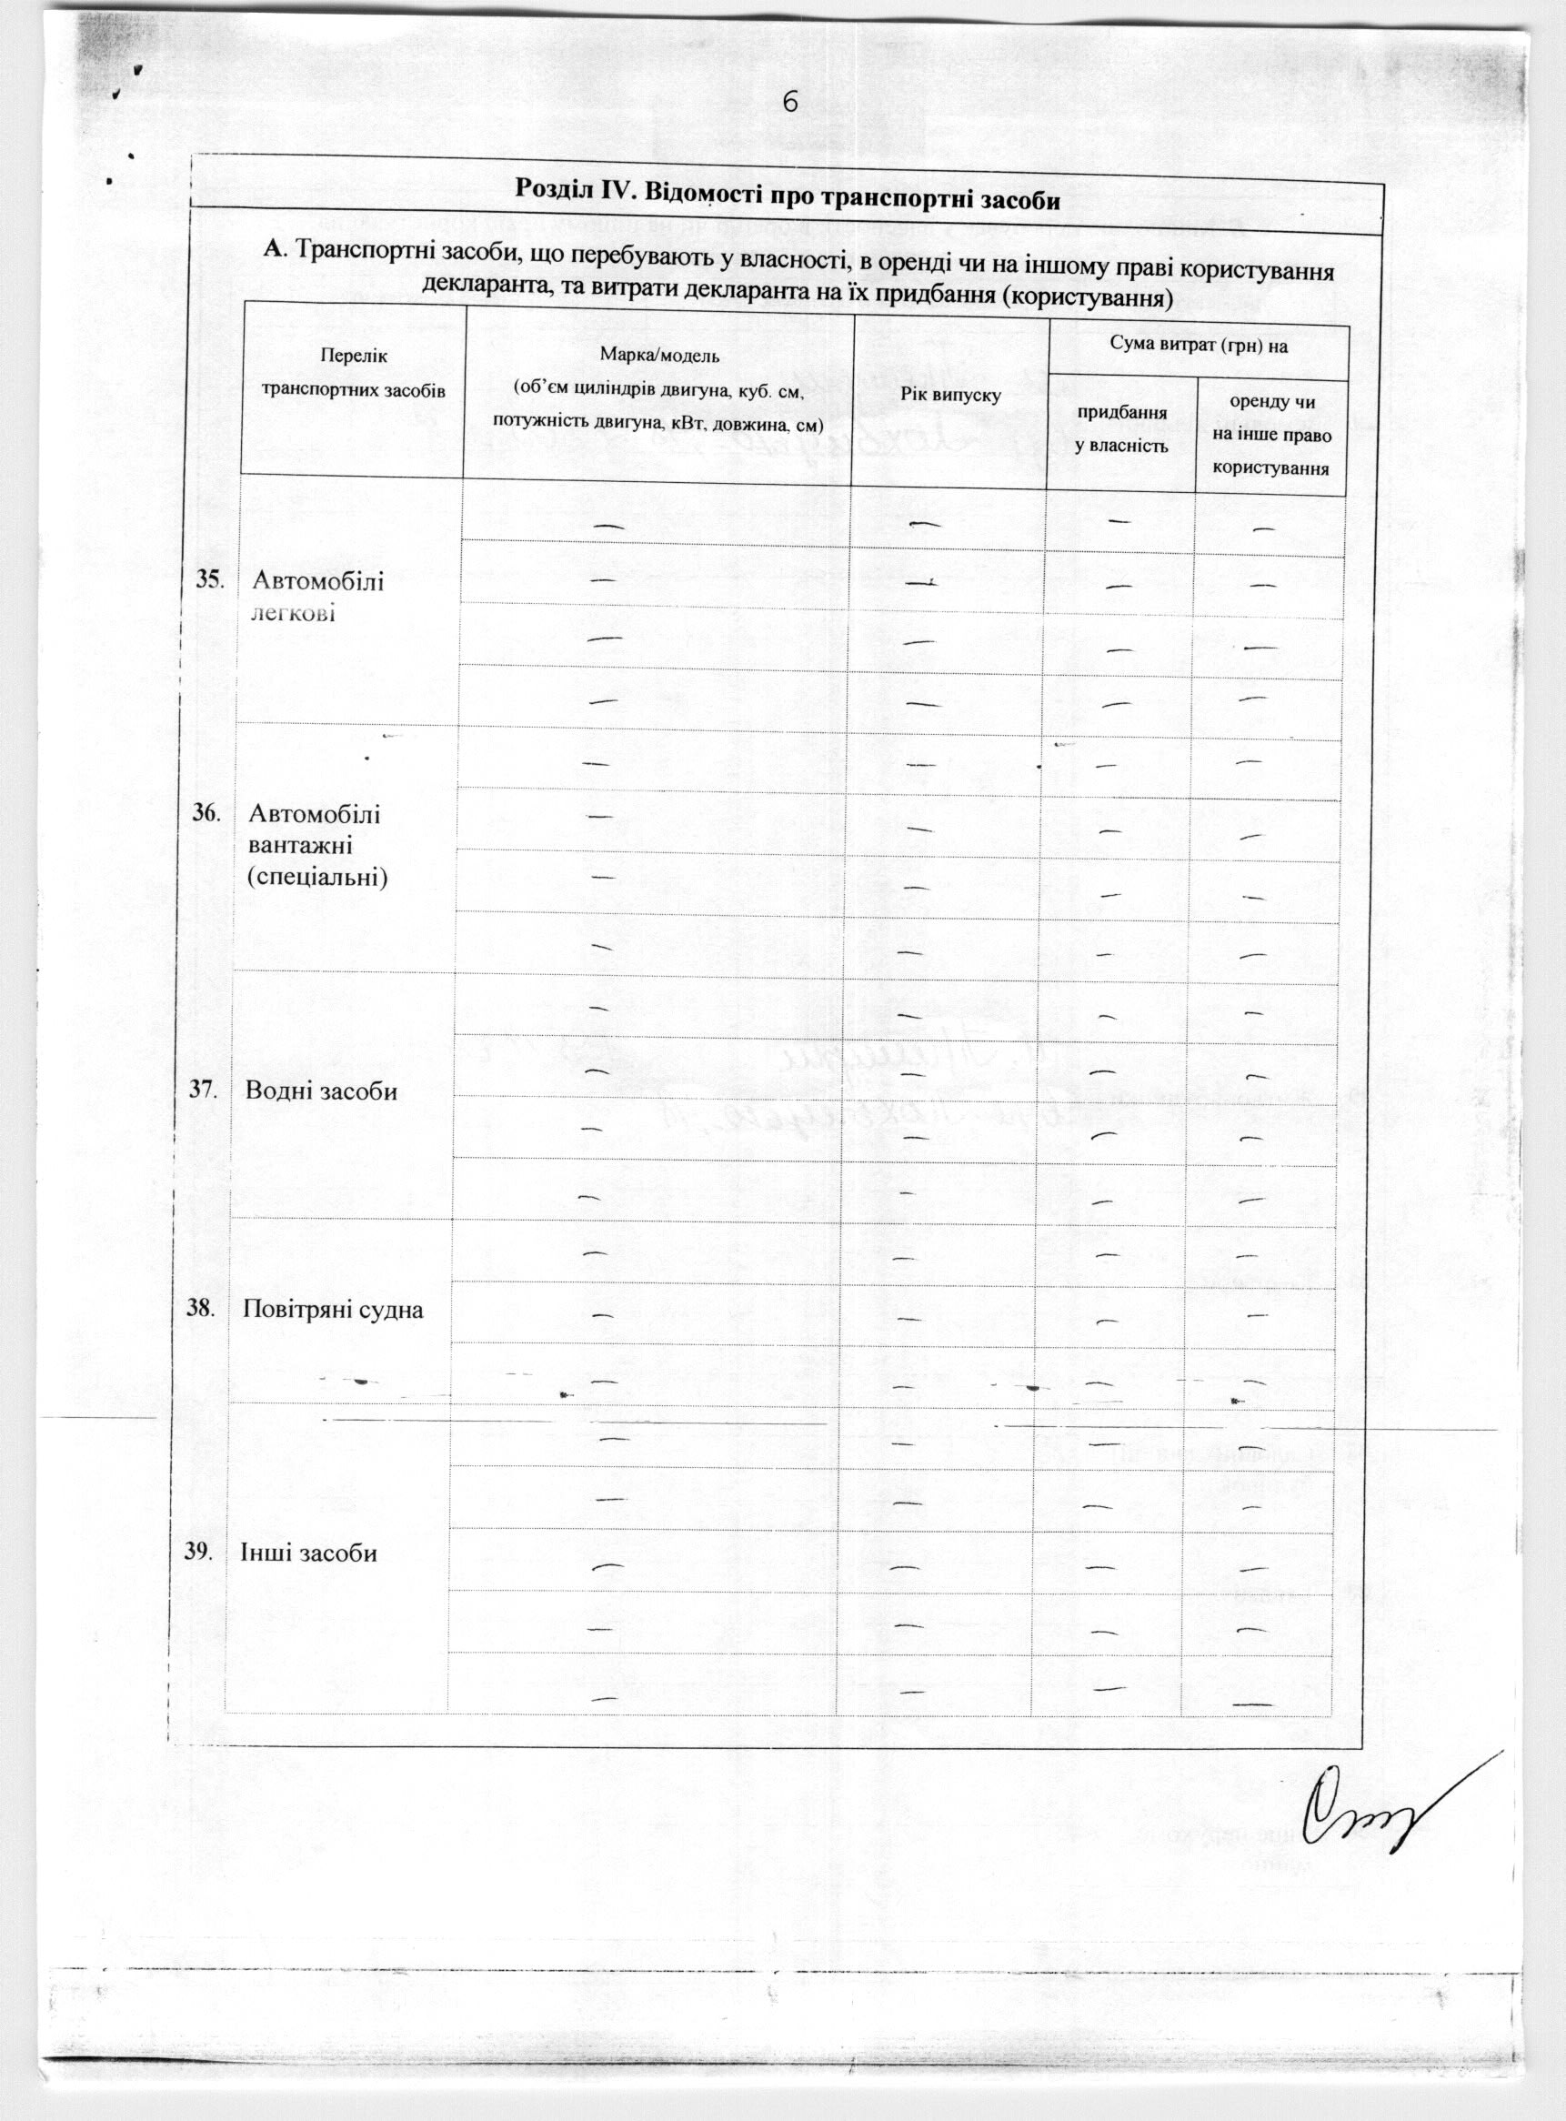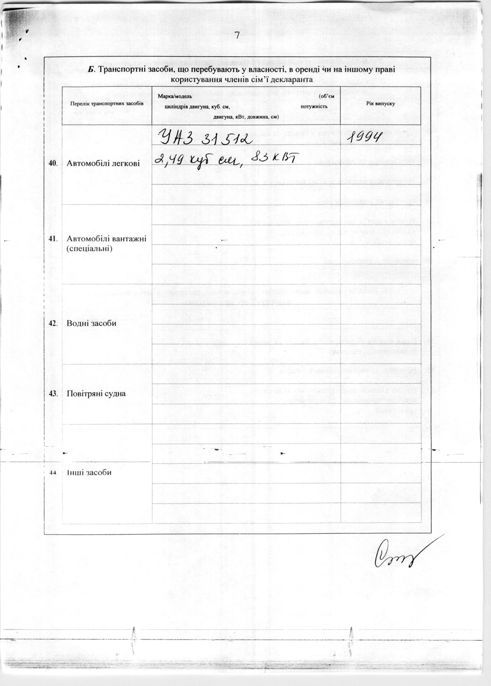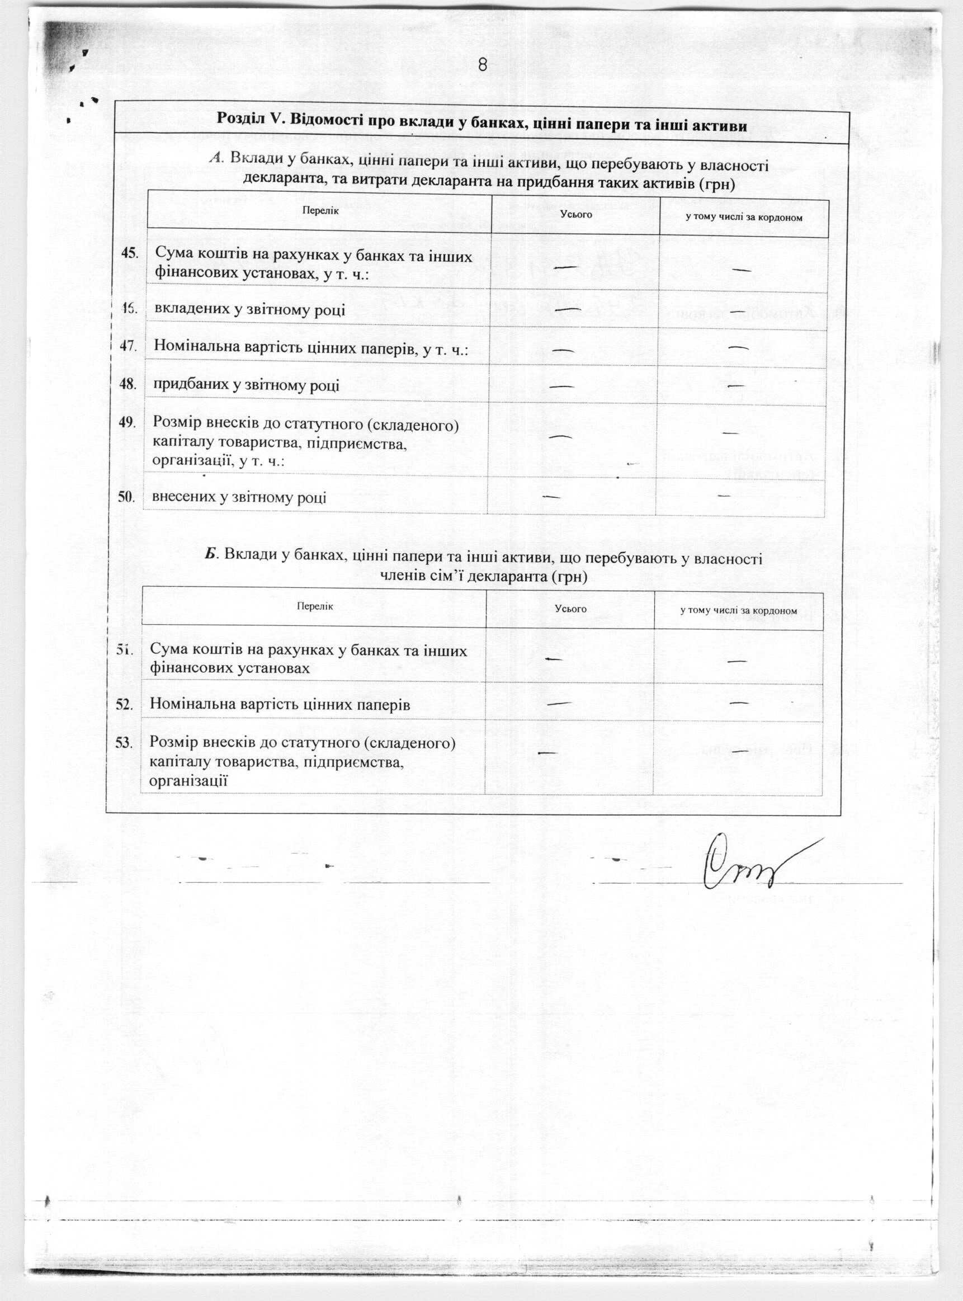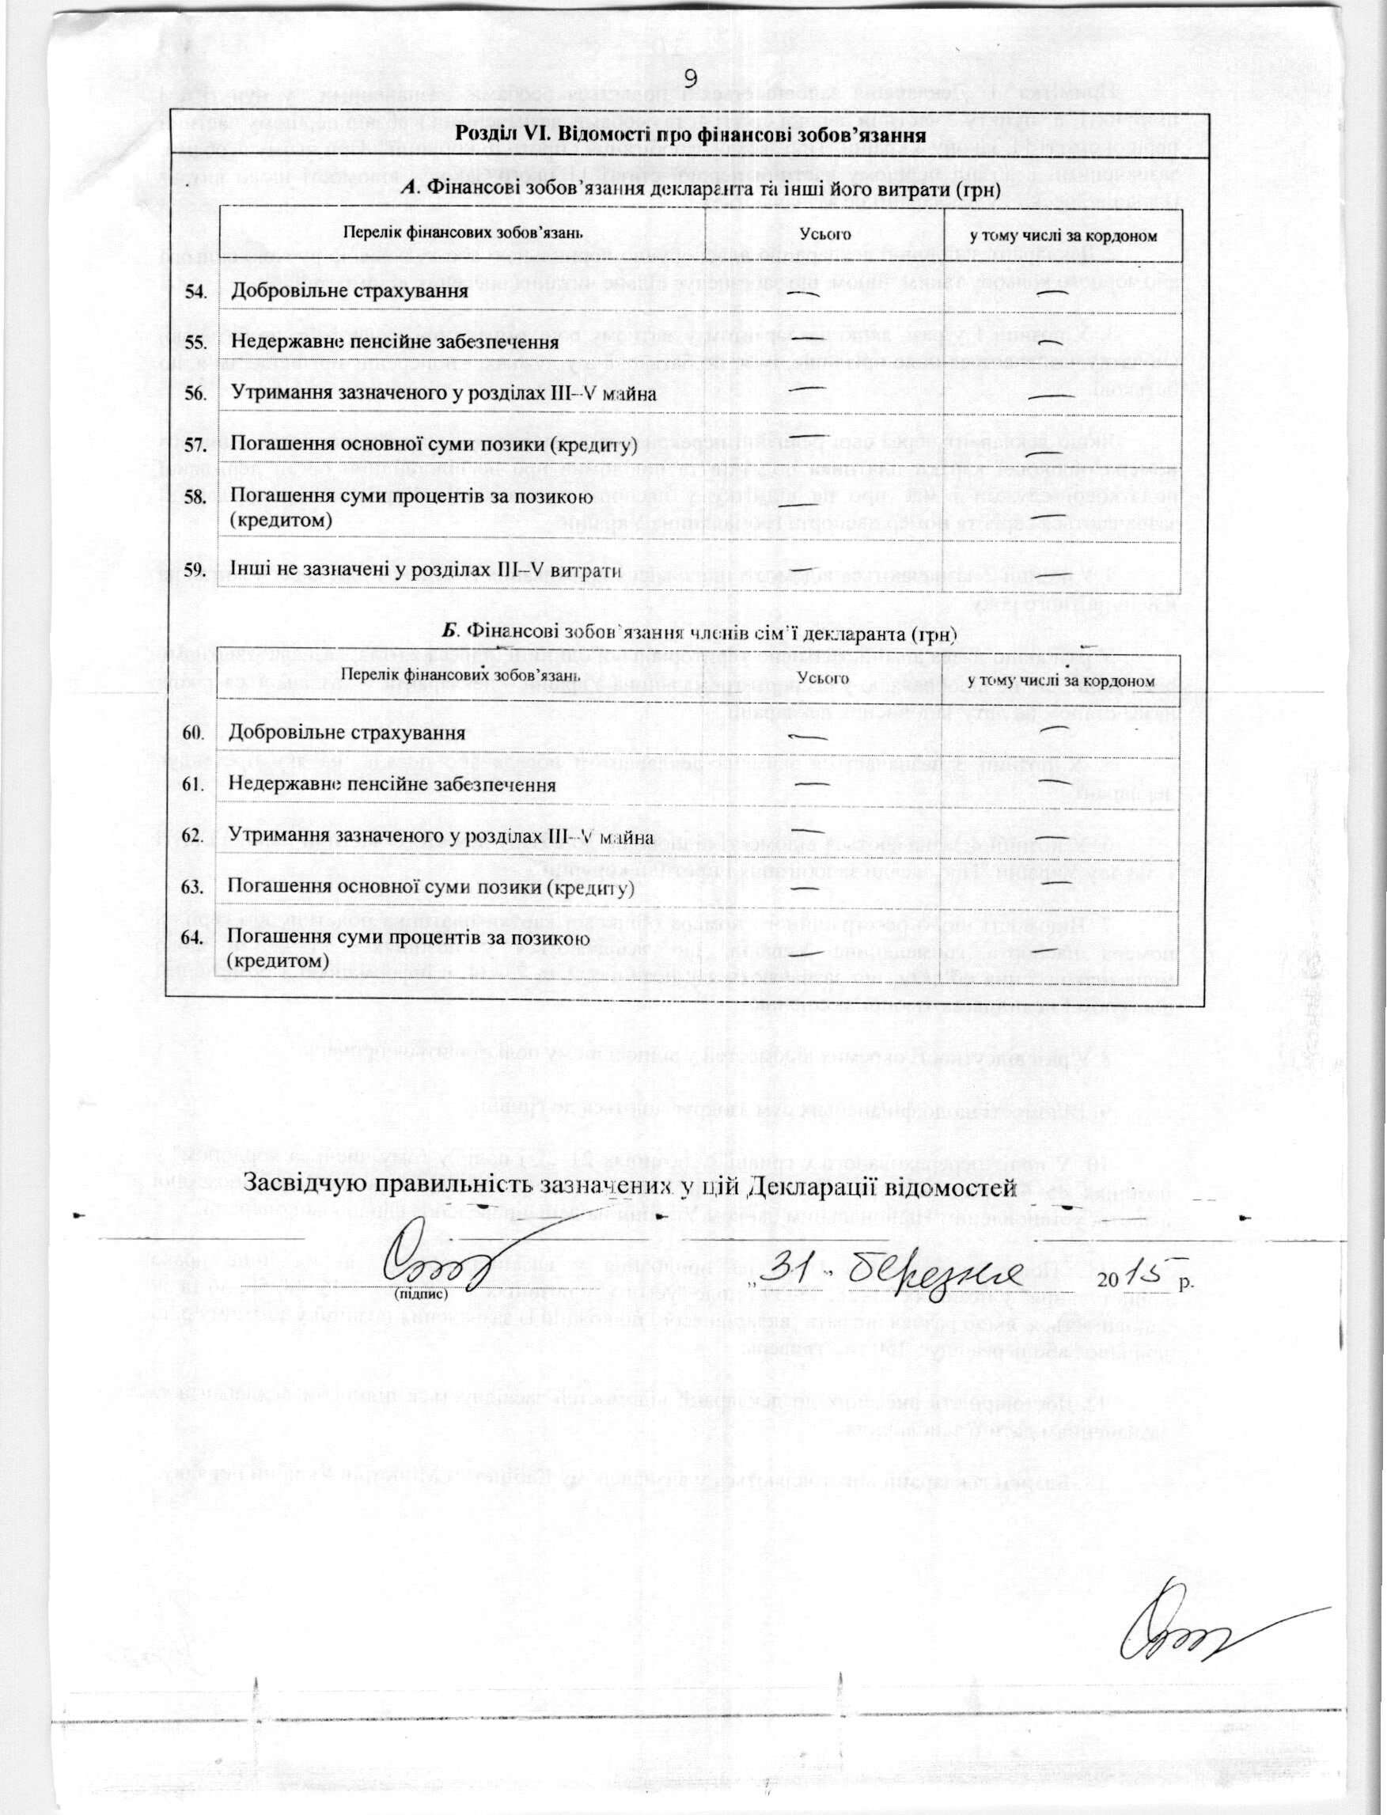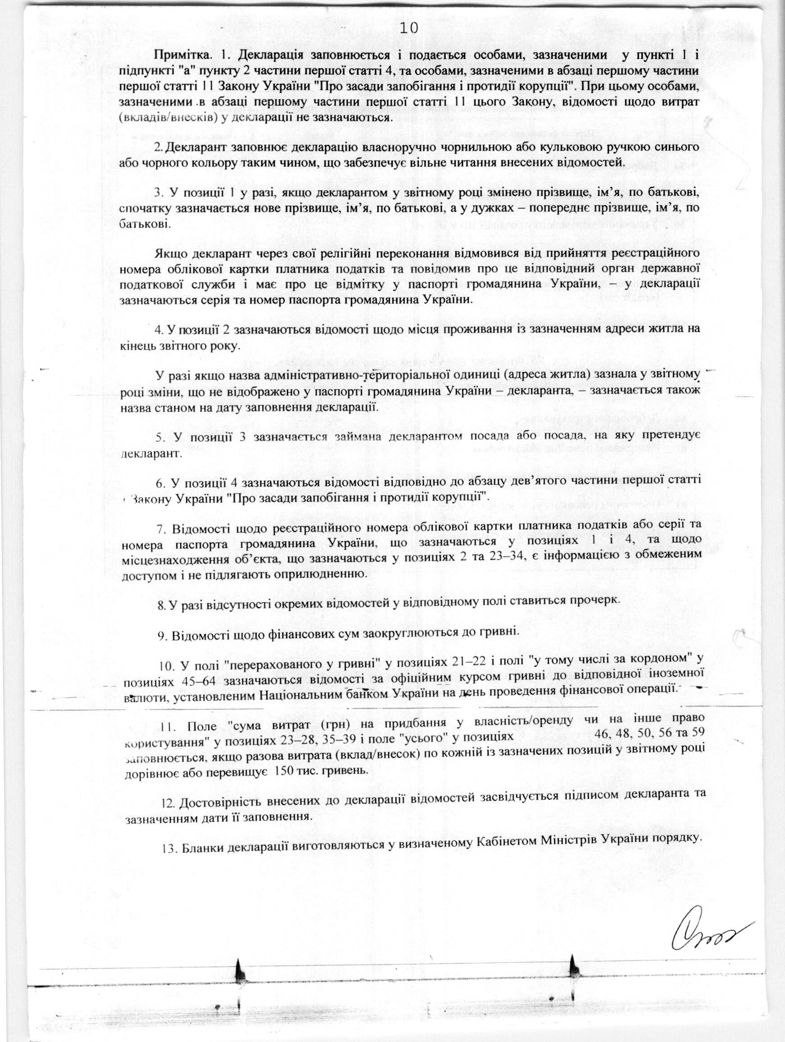

Інформація щодо результатів проведення перевірки, передбаченої
Законом України “Про очищення влади”, стосовно Старікової Лідії Федорівни
За результатами перевірки, проведеної на виконання вимог Закону України « Про очищення влади» та Порядку проведення перевірки достовірності відомостей щодо застосування заборон, передбачених частинами третьою і четвертою статті 1 Закону України “Про очищення влади”, затвердженого постановою Кабінету Міністрів України від 16 жовтня 2014 р. № 563, встановлено, що до головного спеціаліста з питань кадрової роботи та державної служби управління Держгеокадастру у Прилуцькому районі Чернігівської області Старікової Лідії Федорівни, не застосовуються заборони, визначені частинами третьою і четвертою статті 1 Закону України “Про очищення влади”
( довідка про результати перевірки )

